1ère année BUT GEII

Séance 1 : 3h

Projet : Électrification de l’habitat de demain

# I. Contexte du projet

**Problématique générale :**

On désire électrifier une maison en mettant en place un réseau de tension continue pour alimenter des lampes LED, le tout relié à une batterie qui peut être alimentée par un panneau solaire ou directement depuis le réseau EDF.

**Matériel à disposition :**

* Une batterie
* Un panneau solaire
* Un luminaire type ruban LED
* Les fiches techniques des différents constituants
* Une carte TWIST reprogrammable
* Des voltmètres (mesures de tensions AC et DC)

**Objectif du projet :**

Les étudiants doivent concevoir la partie GEII de l’habitat de demain. Pour cela ils vont dans un premier temps faire une analyse globale des constituants actuels du système pour ensuite réaliser une première conception globale du système. Une fois cette conception globale établie, ils se concentreront sur chacun des convertisseurs et sur leur réglage afin de vérifier leur bon fonctionnement.

Figure 1: Schéma global du système à compléter (types et niveaux de tension, câblage, convertisseurs ...)

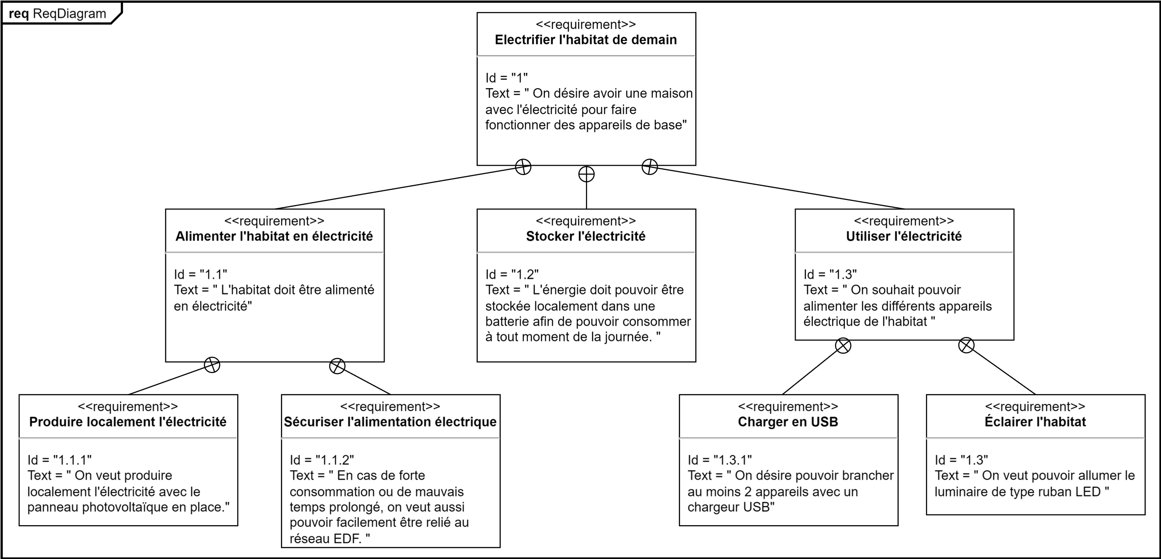

Figure 2: Diagramme des exigences générales du projet

# II. Identification expérimentale des constituants

Dans un premier temps, il est nécessaire de comprendre les différentes grandeurs électrique caractéristiques des différentes sous-systèmes qui seront utiles à l’électrification de l’habitat.

Pour cela, vous avez à votre disposition les systèmes pour pouvoir effectuer des mesures directes et des ressources numériques pour chaque système (mode d’emploi, datasheet …).

Figure 3: Schéma global du système avec les grandeurs caractéristiques

# III. Convertisseurs de puissance

Une fois les grandeurs caractéristiques identifiées, il est possible de réaliser une première conception générale du système. Le but est de réaliser un premier schéma faisant apparaître les types de convertisseurs, les flux de puissance ainsi qu’un câblage général du système.

En effectuant des recherches sur internet, compléter les schémas / cartes mentales les différents types de convertisseur statique qui pourraient être utiles à la conception du système.

Figure 4: Carte mentale de la conversion statique à compléter

Figure 5: Carte mentale détaillée des hacheurs à compléter

# IV. Conception générale

Maintenant que vous connaissez les types et niveaux de tension des constituants et que vous connaissez la fonction des principaux convertisseurs statiques, vous pouvez réaliser une première conception « globale » (convertisseurs, grandeurs, câblage…).

Figure 6: Conception générale du système

Pour la liaison au réseau EDF il y a plusieurs possibilités, les élèves vont probablement vouloir utiliser un simple redresseur, ce qui fournira une tension trop élevée pour charger une batterie mais cela sera re-abordé durant une séance d’activité expérimentale sur ce sujet. Cette conception générale permet aux élèves de se projeter sur la séquence qui s’organise autour de ce projet global. Mais cette conception est vouée à changer, à être complétée et surtout à être détaillée.